**Better产品需求文档PRD**

**产品负责人 田熠**

**开始时间 2020.09.20**

**版本历史**

|  |  |  |
| --- | --- | --- |
| 修订时间 | 修订人 | 修订内容 |
| 2020.09.30 | 田熠 | 撰写文档 |

目录

1 产品概述 4

1.1 项目目标 4

1.2 目标用户 4

2 需求总结 5

2.1 需求分析 5

2.2 功能列表 6

3 产品功能 7

3.1 产品功能结构图 7

3.2 功能介绍 8

3.2.1 登录/注册模块 8

3.2.1.1 登录 8

3.2.1.2 注册 9

3.2.2 主页模块 10

3.2.2.1 选择表情 10

3.2.2.2 退出当前账户 11

3.2.2.3 功能模块入口 12

3.2.3 PLAN（计划）模块 13

3.2.3.1 PLAN 13

3.2.3.2 CALENDAR（日历） 16

3.2.3.3 CHART（图表及评论） 17

3.2.4 SPORT模块 18

3.2.4.1 展现运动数据 18

3.2.4.2 更新数据到PLAN 19

3.2.5 FOCUS模块 20

3.2.5.1 展现APP使用数据 20

3.2.5.2 下载APP使用情况 21

3.2.5.3 同步数据至MEMO 22

3.2.6 MEMO模块 23

3.2.6.1 写MEMO 23

3.2.6.2 查看/修改日记 25

3.2.6.3 删除日记 26

# 产品概述

随着互联网的发展，人们的时间逐渐碎片化成了一个必然的趋势，人们每天通过网络接触着大量的信息，越来越无法集中注意力，高效完成各种任务或者养成习惯。

研究显示，Z世代，即95后加00后的这代年轻人，他们生长在一个和平且物质条件相对更富裕，科技和网络高速发展的时代。数据显示，截至到2019年12月，Z世代人口有2.6亿，占总人口18.5%，他们虽然绝大多数还是学生没有足够的赚钱能力，但是有巨大的消费潜力。他们有着自由而弹性的生活，这代表着他们比起有监督的成长方式，更需要有自我规划生活，自我学习的意识。

当代大学生和刚进入社会的年轻人需要做到平衡学习，生活，运动，工作等等事项，为了更好的规划每天的时间和自我提升，会通过一些APP来辅佐。比如为了提高效率，拒绝拖延，使用了番茄TODO这类效率APP，为了健康和外形，会使用Keep这类运动APP，为了记录一些事项，会使用一些备忘录功能的APP。然而，这些功能看似互不相关，其实在很多时候都有一些内在联系，比如一个喜欢定计划的人，他的计划里往往会有健身运动这一项，一个喜欢写日记记录生活的人，往往会在日记中记下当天所做的事情。那么，对于一个想要自我提升的人，他往往是会在不止一个维度去提高自己。因此，我们想到是否可以设计一款APP，来帮助用户进行全面自我提升并且通过产品功能的内联性，解决现有的一些产品没有办法解决的问题。因此我们决定做一款产品Better，它目标在帮助用户全面自我提升，养成新的生活习惯，并将产品的Slogan定为To be a better person。

## 项目目标

* 帮助用户做好每天的计划，同时可导出计划列表，反馈用户完成情况；
* 帮助用户统计和保存每天的运动数据；
* 记录用户使用手机各个APP的时长来辅助戒掉观看手机的时间；
* 为用户提供备忘录和日记的功能；

## 目标用户

* 喜欢做规划来防止拖延养成习惯的人。这类用户往往是大学生或者刚刚毕业参加工作的年轻人，他们的时间会更加弹性且可以自己来安排，同时这些群体普遍不够自律，且会由于互联网时代的大量信息而无法专注，需要这些外部辅助来帮助自己规划生活，养成习惯。
* 定期运动，喜欢记录运动数据或者打卡的人。这类人群普遍集中在大学生和还未结婚生子的群体中，他们会更加在意自己的外形和健康，同时会通过打卡的形式来获得成就感或者激励自己。
* 喜欢记录生活，以日记或者备忘录的形式记录的人。这类人群往往比较感性，喜欢记录自己的日常生活，或者做事有规划和条理，会通过备忘录来提醒各种事项，以免遗忘。

# 需求总结

## 需求分析

根据KANO模型，将用户需求分为：基本型需求、期望型需求、兴奋型需求。需求罗列如下表。

|  |  |  |  |  |
| --- | --- | --- | --- | --- |
| 序号 | 使用场景 | 需求描述 | 对应功能 | 需求类型 |
| 01 | 用户需要做一天的Plan | 制作TODO List | PLAN-PLAN | 基本型 |
| 02 | 用户想要查看过往计划完成情况 | 查看历史TODO List内容 | PLAN-CALENDAR | 基本型 |
| 03 | 用户想要直观的看自己计划完成情况的数据 | 查看计划完成情况及数据 | PLAN-CHART | 期望型 |
| 04 | 用户想要对自己的计划完成情况有一个直观的认知 | 查看自我完成情况的文字总结和自己的数据在所有用户中的水平 | PLAN-CHART | 兴奋性 |
| 05 | 用户想要根据当天的心情来选择头像 | 选择表情设置为头像 | 主页-选择心情 | 期望型 |
| 06 | 用户想要查看运动数据 | 查看当前步数 | SPORT-运动数据展示 | 基本型 |
| 07 | 用户在睡前对于自己今天的训练成果很满意，想要将他放到今天已完成的TODO List中 | 将训练数据同步到今日plan中 | SPORT-运动数据同步到PLAN | 期望型 |
| 08 | 用户对于自己的拖延症很苦恼，想要看看自己的时间都花在什么上面 | 查看手机使用时长最长的APP以及使用时间 | FOCUS-APP使用时间展示 | 期望型 |
| 09 | 用户有一些未来的事情需要记录下来 | 备忘录 | MEMO-MEMO书写 | 基本型 |
| 10 | 用户在一天结束前想要以日记的形式记录一天的心情 | 写日记 | MEMO-MEMO书写 | 基本型 |
| 11 | 对于一天的plan完成情况做一个反思总结 | 自动创建Memo并导入对应plan | PLAN-自动创建memo并将计划导出到memo中 | 期望型 |
| 12 | 对于今天的手机使用时间想要做一个复盘总结 | 自动创建Memo并导入对应手机使用时长 | FOCUS-自动创建memo并将APP使用数据导出到memo中 | 期望型 |

## 功能列表

|  |  |  |  |
| --- | --- | --- | --- |
| 模块 | 功能名称 | 功能描述 | 功能优先级 |
| 注册/登录 | 注册 | 用户名+密码+密码确认 | P1 |
| 登录 | 用户名+密码 | P1 |
| 主页 | 选择心情 | 选择心情表情作为当天头像 | P1 |
| 退出账户 | 退出当前账户回到登陆界面 | P1 |
| 功能入口 | 四个主功能模块的入口 | P1 |
| PLAN | PLAN | 做计划并且记录完成情况 | P1 |
| CALENDAR | 根据日期查看历史完成情况 | P1 |
| CHART | PLAN完成数据以及文字评论 | P2 |
| 下载计划 | 将当日计划内容以图片形式下载保存 | P1 |
| 计划同步到MEMO | 自动创建memo并将计划导出到memo中 | P2 |
| MEMO | MEMO列表 | 展示所有做过的memo以及进行增删改查操作 | P1 |
| MEMO书写 | 可以输入文字，表情或者图片形式 | P1 |
| SPORT | 运动数据展示 | 展示步数 | P1 |
| 运动数据同步到PLAN | 将运动数据同步到plan中的一项 | P2 |
| FOCUS | APP使用时间展示 | 展示当日，本周，本月的手机APP使用时长最长的6个APP | P1 |
| APP使用时间下载 | 将数据以图片形式下载到手机 | P1 |
| APP使用时间同步到MEMO | 自动创建memo并将APP使用数据导出到memo中 | P2 |

# 产品功能

## 产品功能结构图

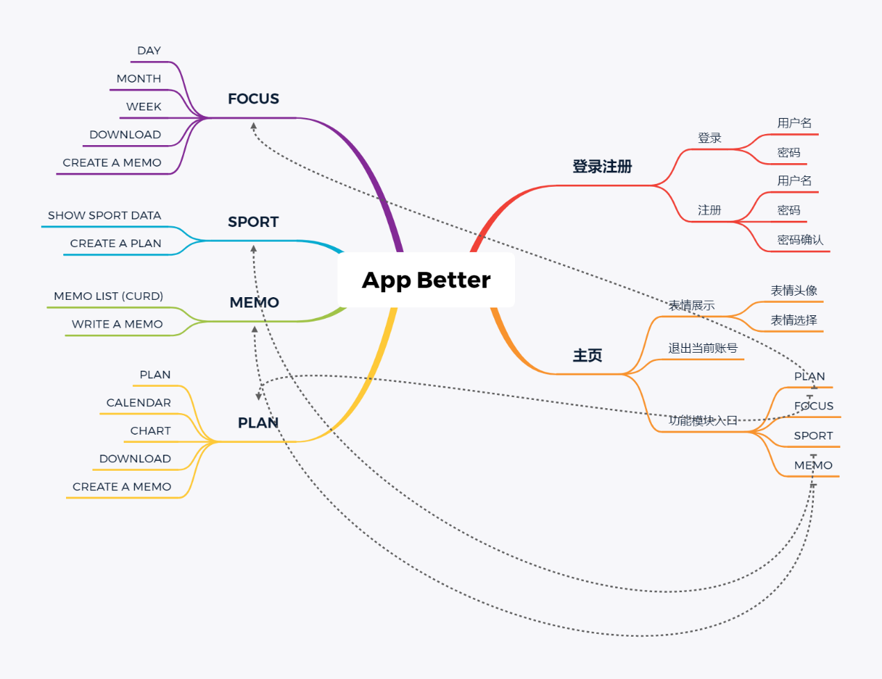

## 功能介绍

### 登录/注册模块

#### 登录

功能描述：用户输入用户名和密码登录APP。

前置/输入条件：用户点击APP图标进入APP，且用户已经注册了账号。

输出后置条件： 用户名或密码错误报错或正确直接进入APP主页。

功能原型：

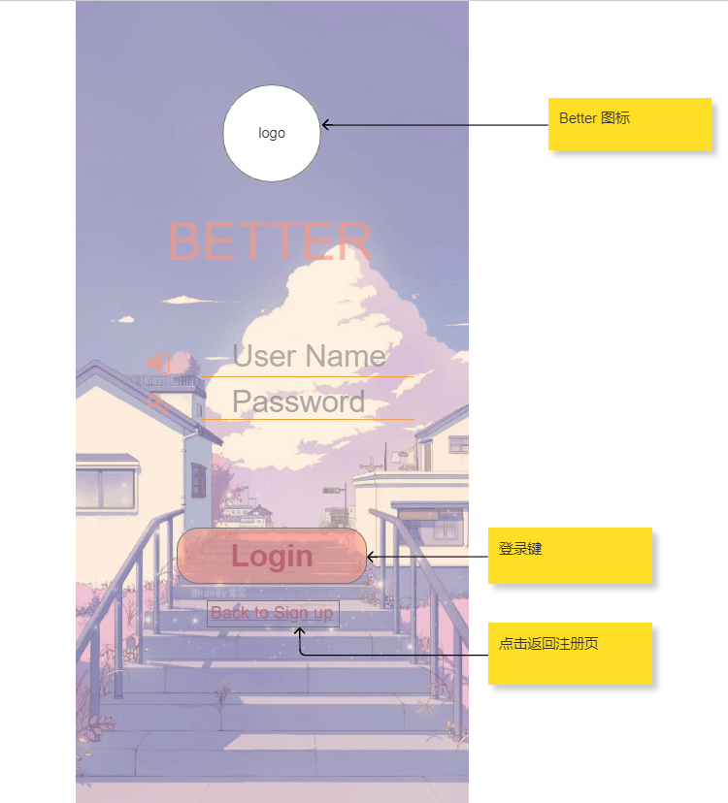

功能流程图：

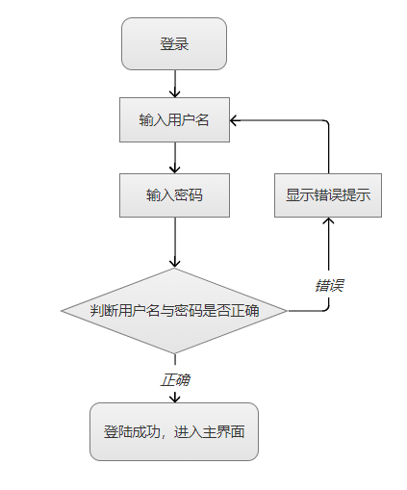

#### 注册

功能描述：用户输入用户名，密码和密码确认注册APP。

前置/输入条件：用户点击APP图标进入APP，并点击Back to Sign Up进入注册页面。

输出后置条件：用户名或密码错误报错或正确直接进入APP主页。

功能原型：

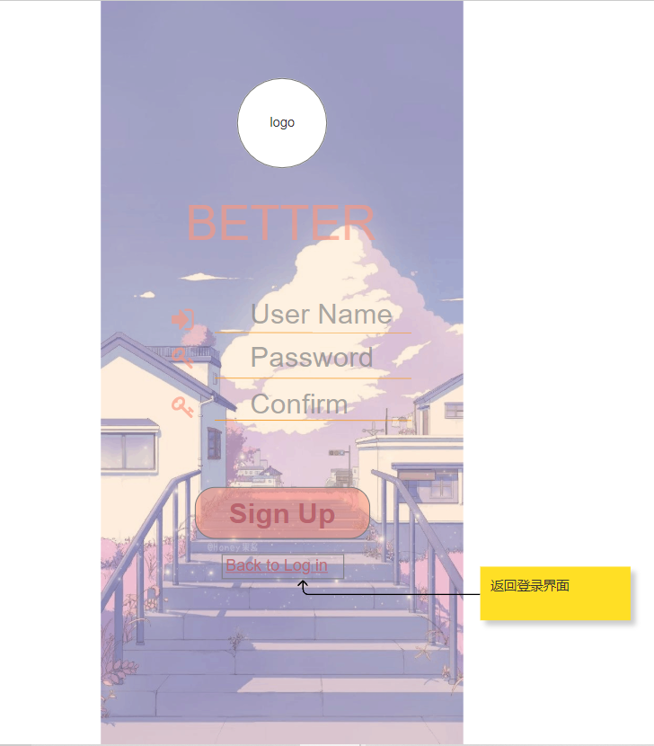

功能流程图：

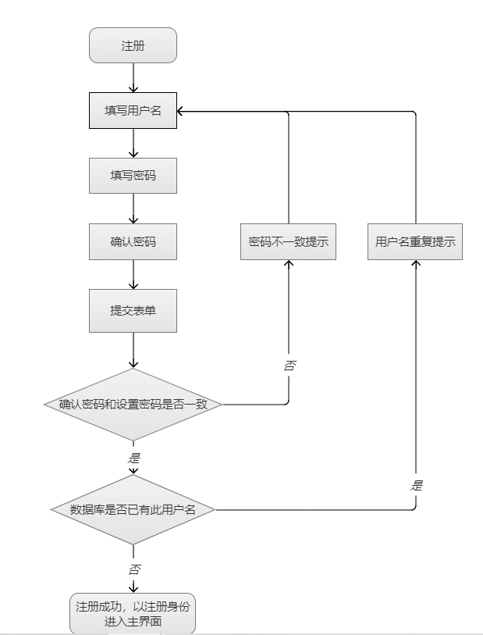

### 主页模块

#### 选择表情

功能描述：用户点击表情图标，选择当日心情作为头像。

前置/输入条件：用户登录APP成功进入主页。

输出后置条件：头像变成所选表情。

功能原型：

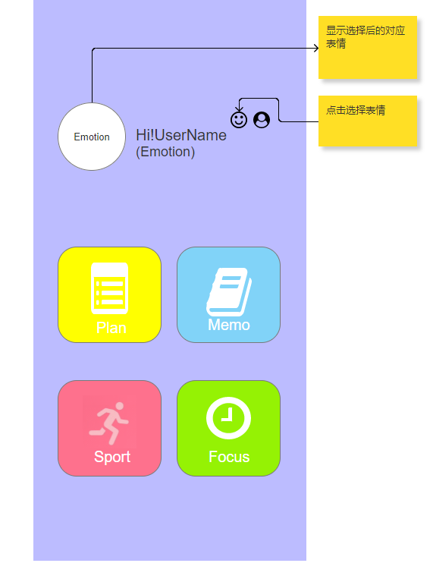 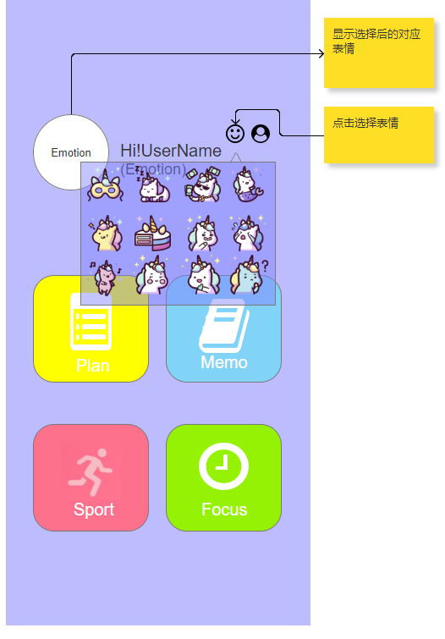

功能流程图：

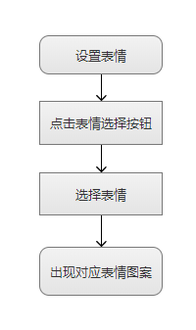

#### 退出当前账户

功能描述：用户点击注销图标，选择确定退出账号，选择取消留在主页。

前置/输入条件：用户登录APP成功进入主页。

输出后置条件：用户名或密码错误报错或正确直接进入APP主页。

功能原型：

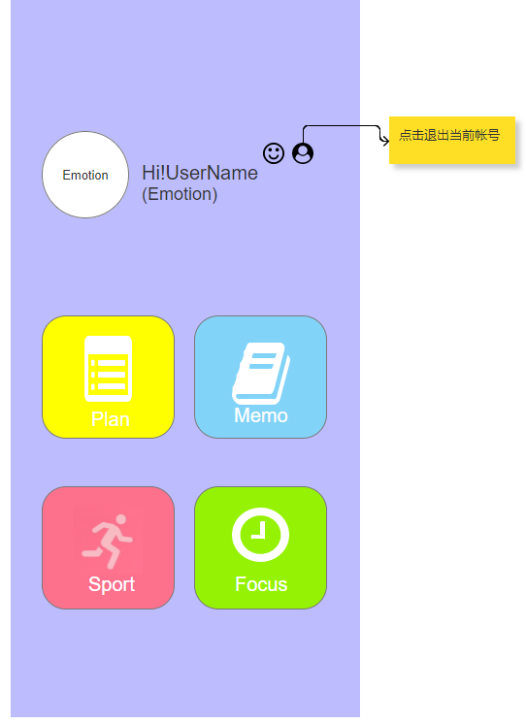 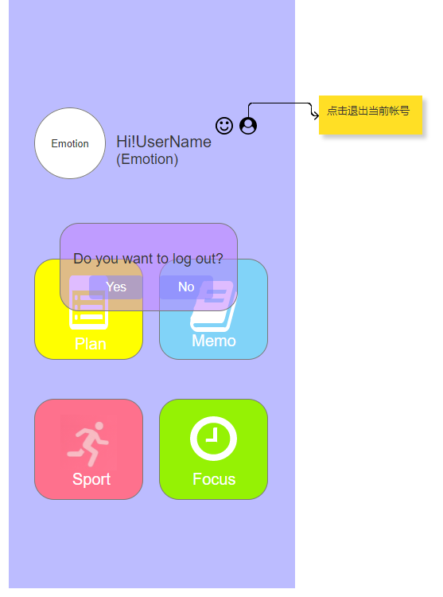

功能流程图：

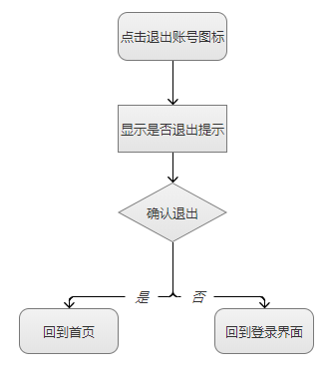

#### 功能模块入口

功能描述：用户点击对应模块进入对应功能。

前置/输入条件：用户登录APP成功进入主页。

输出后置条件：进入对应模块。

功能原型：

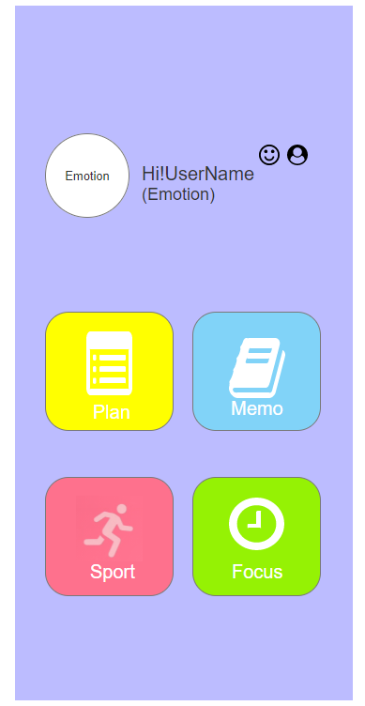

### PLAN（计划）模块

#### PLAN

功能描述：用户新增计划，修改现有计划，删除计划。

前置/输入条件：用户从主页进入PLAN模块。

输出后置条件：PLAN列表改变。

功能原型：

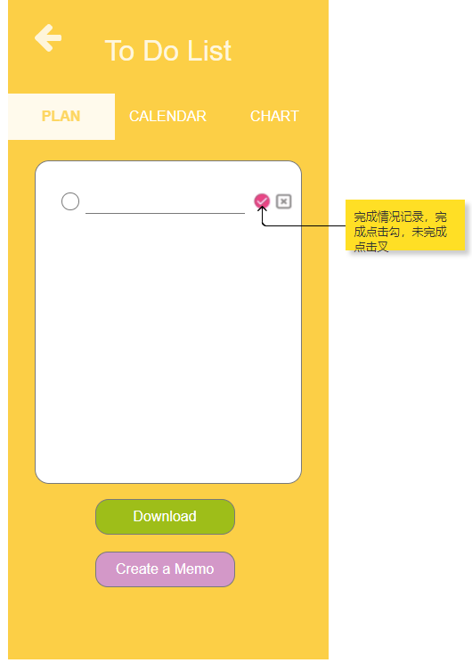 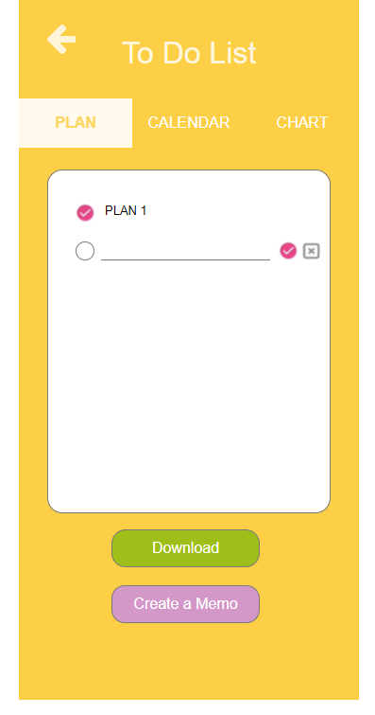

功能结构图：

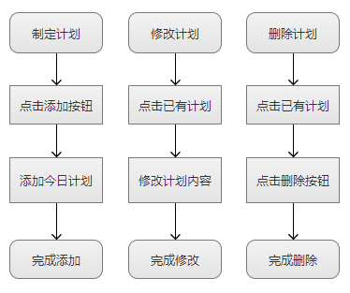

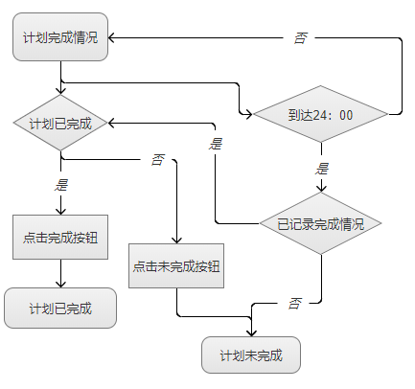

功能描述：点击Download将当前计划以图片形式下载到手机上。

前置/输入条件：用户从主页进入PLAN模块并且已经记录了一些计划。

输出后置条件：手机相册保存图片。

功能原型：

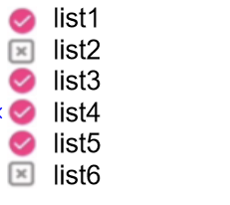

功能描述：点击‘Create a Memo’将当前计划以图片形式加载到MEMO模块中。

前置/输入条件：用户从主页进入PLAN模块并且已经记录了一些计划。

输出后置条件：进入MEMO模块。

功能原型：

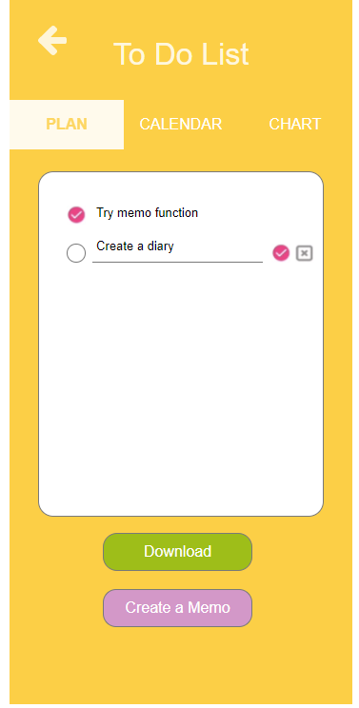 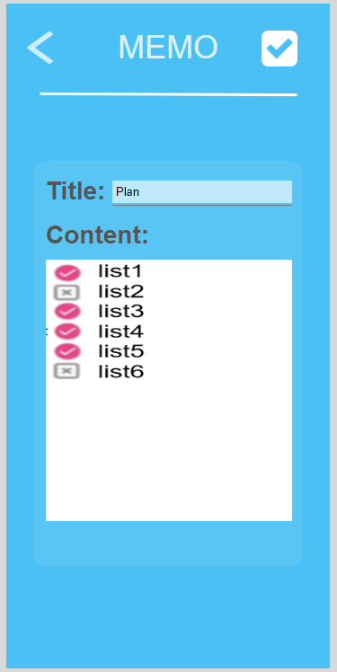

#### CALENDAR（日历）

功能描述：通过左右滑动和点击选择日期展示对应日期的计划完成情况。

前置/输入条件：用户从主页进入PLAN模块。

输出后置条件：展示当天计划。

功能原型：

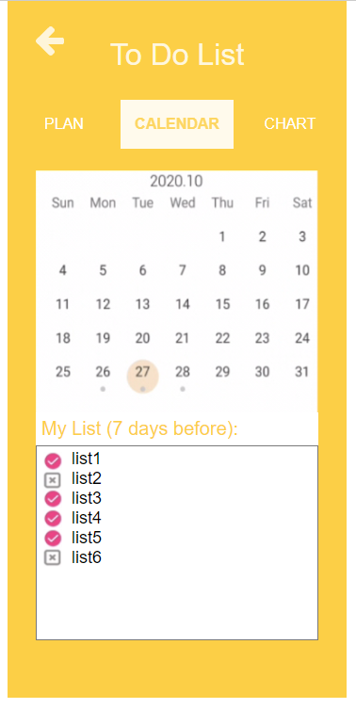

功能流程图：

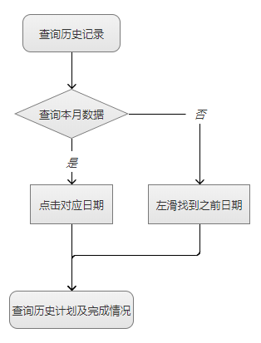

#### CHART（图表及评论）

功能描述：展示用户本月计划的数据统计，包含环形图和文字总结。

前置/输入条件：用户从主页进入PLAN模块。

输出后置条件：展示计划完成数据。

功能原型：

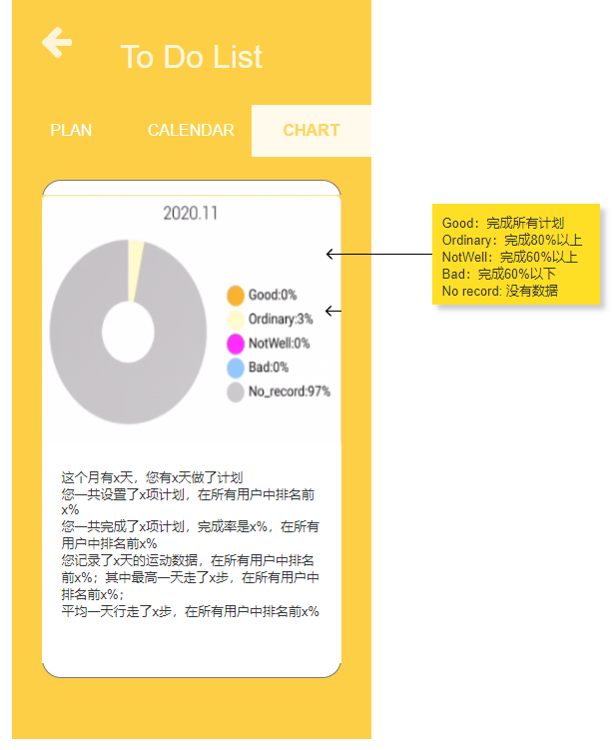

### SPORT模块

#### 展现运动数据

功能描述：点击SHOW STEPS按钮展示最新步数。

前置/输入条件：用户从主页进入SPORT模块。

输出后置条件：展示当前步数。

功能原型：

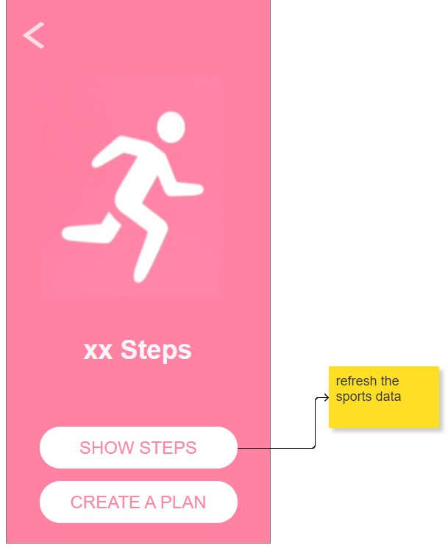

功能流程图：

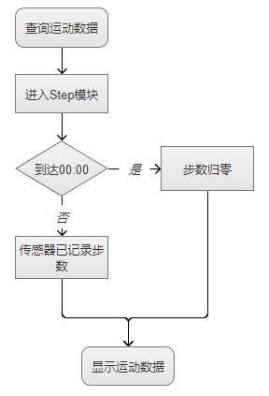

#### 更新数据到PLAN

功能描述：点击CREATE A PLAN按钮进入PLAN-PLAN模块并且自动同步运动数据。

前置/输入条件：用户从主页进入SPORT模块。

输出后置条件：跳至PLAN-PLAN界面。

功能原型：

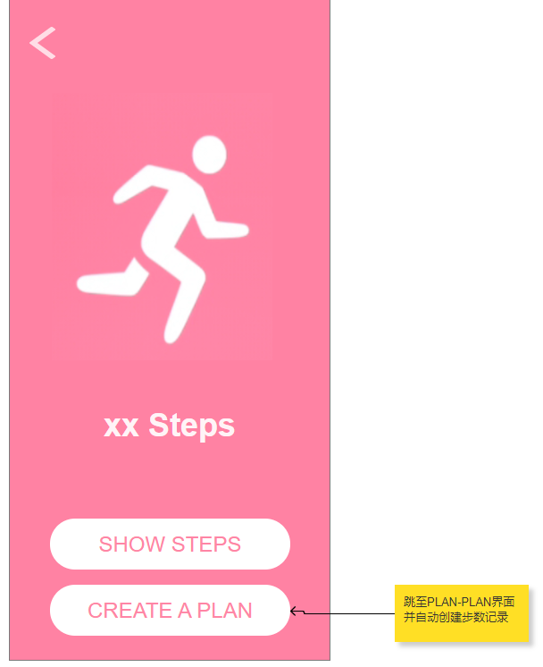 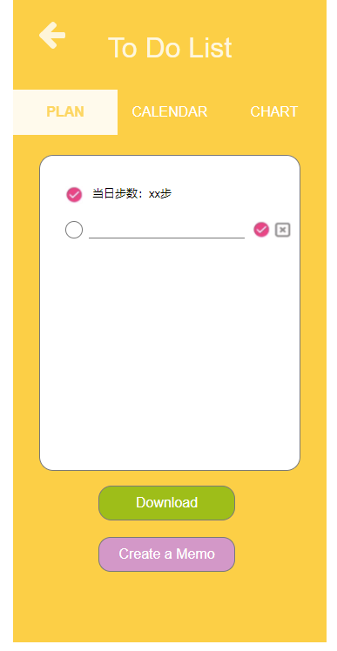

### FOCUS模块

#### 展现APP使用数据

功能描述：点击对应日期（TODAY, YESTODAY, WEEK, MONTH）查看使用时长最长的6个APP的使用时间。

前置/输入条件：用户从主页进入FOCUS模块。

输出后置条件：展示对应日期的数据。

功能原型：

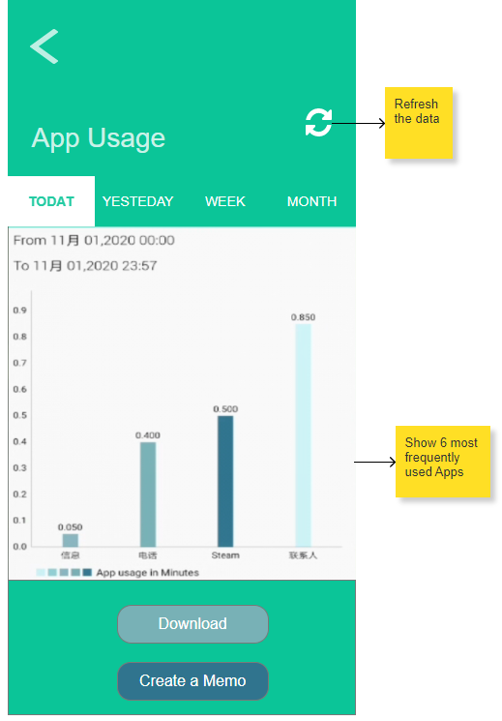

功能流程图：

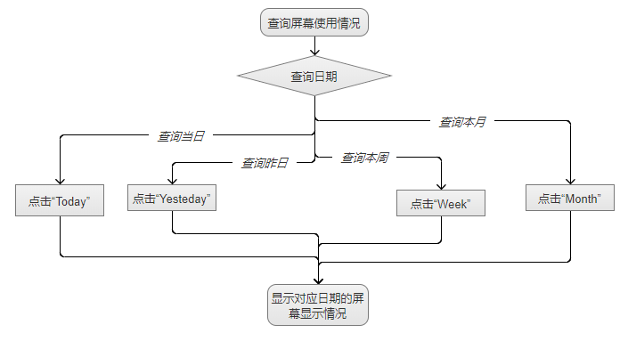

#### 下载APP使用情况

功能描述：点击Download将当前使用情况以图片形式下载到手机上。

前置/输入条件：用户从主页进入FOCUS模块并且在对应时间段的界面。

输出后置条件：手机相册保存图片。

功能原型：

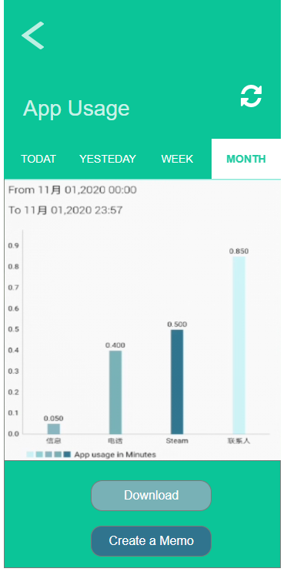 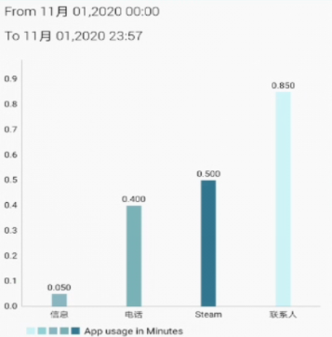

#### 同步数据至MEMO

功能描述：点击‘Create a Memo’将当前数据以图片形式加载到MEMO模块中。

前置/输入条件：用户从主页进入FOCUS模块并且在对应时间的界面。

输出后置条件：进入MEMO模块。

功能原型：

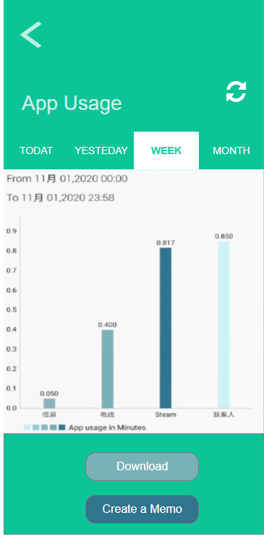 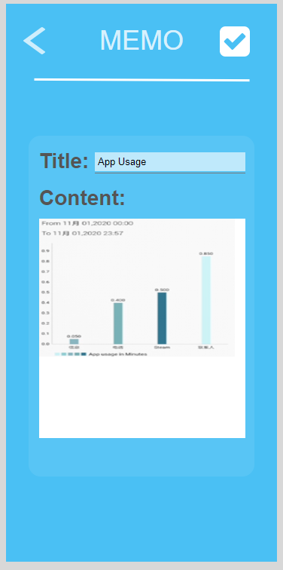

### MEMO模块

#### 写MEMO

功能描述：点击添加图标新建一篇MEMO，可以输入文字，图片或者表情，写完点击确认按钮回到MEMO主页。

前置/输入条件：用户从主页进入MEMO模块。

输出后置条件：MEMO首页新增一篇MEMO。

功能原型：

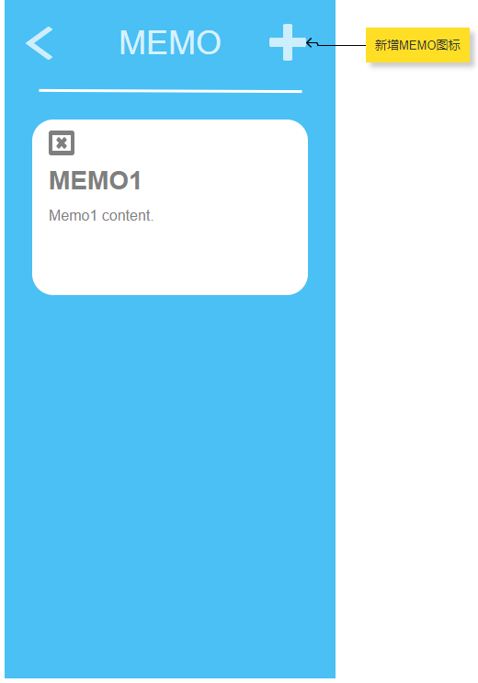 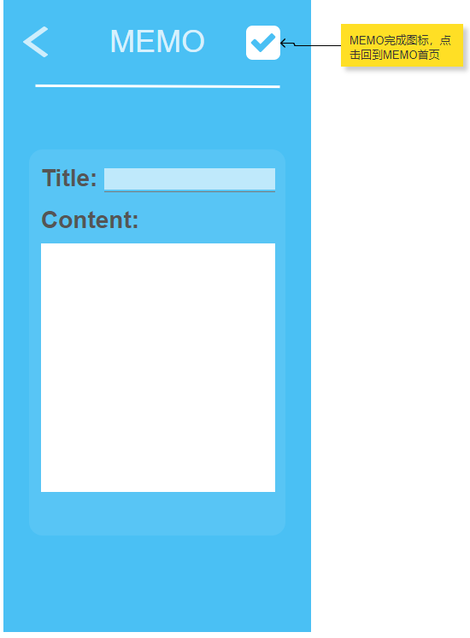

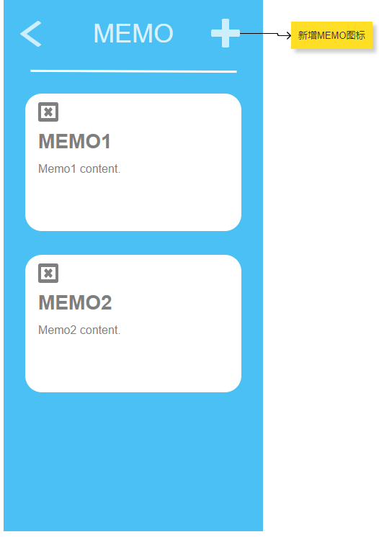

功能流程图：

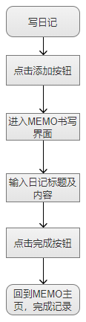

#### 查看/修改MEMO

功能描述：点击对应MEMO进入MEMO书写页面。

前置/输入条件：用户从主页进入MEMO模块。

输出后置条件：回到MEMO首页。

功能原型：

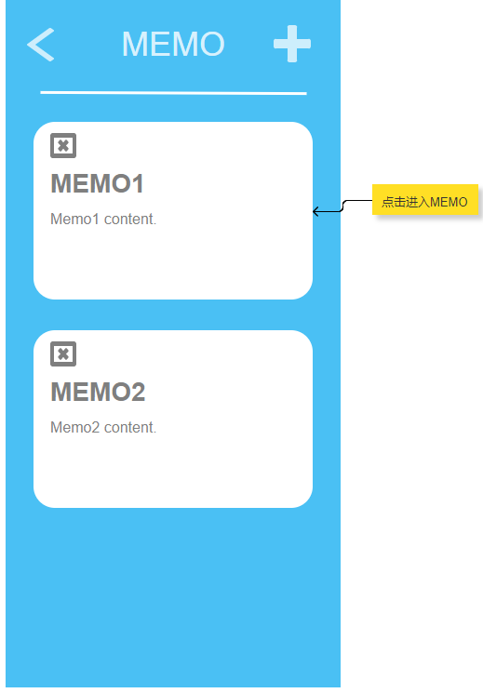 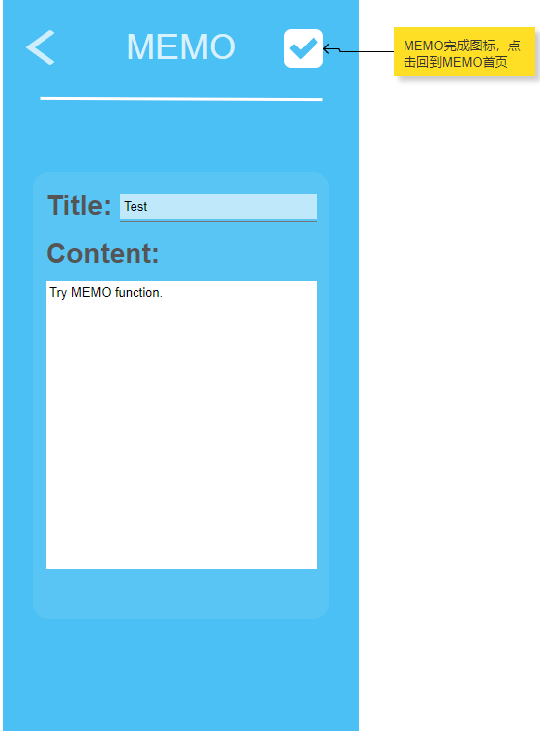

功能流程图：

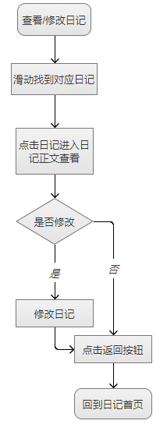

#### 删除MEMO

功能描述：点击对应MEMO删除图标删除对应MEMO。

前置/输入条件：用户从主页进入MEMO模块且已有MEMO。

输出后置条件：对应MEMO删除，后续MEMO位置上移。

功能原型：

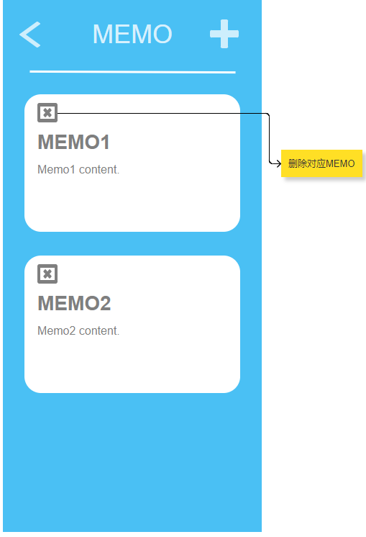 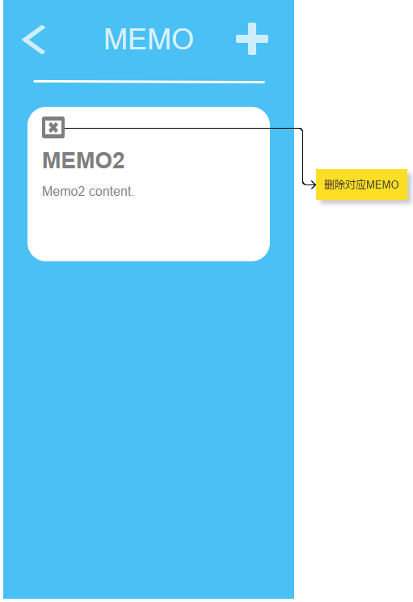

功能原型图：

